Viết một hàm rectangle nhận hai số nguyên m và n làm đối số và in ra một hộp m × n gồm các dấu hoa thị. Hình dưới đây là đầu ra của hình chữ nhật (2, 4)

****

****

(a) Viết một hàm có tên add_excitement nhận một danh sách các chuỗi và thêm dấu chấm than (!) vào cuối mỗi chuỗi trong danh sách. Chương trình sẽ sửa đổi danh sách ban đầu và không trả lại bất kỳ thứ gì.

(b) Viết cùng một hàm giống hàm add_excitement nhưng không sửa đổi danh sách ban đầu và thay vào đó sẽ trả về một danh sách mới.

Viết một hàm gọi là sum_digits nhận một số nguyên num và trả về tổng các chữ số của num.

Căn số của một số n thu được như sau: Cộng các chữ số n để được một số mới. Cộng các chữ số của số mới đó để có một số mới khác. Tiếp tục làm điều này cho đến khi bạn nhận được một số chỉ có một chữ số. Số đó là căn số.

Ví dụ, nếu n = 45893, chúng ta cộng các chữ số để được 4 + 5 + 8 + 9 + 3 = 29. Sau đó cộng các chữ số của 29 để được 2 + 9 = 11. Sau đó chúng ta cộng các chữ số của 11 để có 1 + 1 = 2. Vì 2 chỉ có một chữ số nên 2 là căn số của chúng ta.

Viết hàm trả về căn số của số nguyên n. [Lưu ý: có một cách nhanh hơn là n mod 9, nhưng không sử dụng ở đây.]

Viết một hàm gọi là first_diff nhận hai chuỗi và trả về vị trí đầu tiên mà các chuỗi khác nhau. Nếu các chuỗi giống hệt nhau, nó sẽ trả về -1.

Viết một hàm có tên là binom nhận hai số nguyên n và k và trả về hệ số của nhị thức là Cnk. Định nghĩa là Cnk = n! / [n! (n−k)!].

Viết một hàm nhận một số nguyên n và trả về một số nguyên ngẫu nhiên có đúng n chữ số. Ví dụ: nếu n là 3, thì 125 và 593 sẽ là các giá trị trả về hợp lệ, nhưng 093 thì không vì đó thực sự là 93, là một số có hai chữ số.

Viết một hàm gọi là number_of_factors nhận một số nguyên và trả về số đó có bao nhiêu thừa số.

Viết một hàm có tên là factors nhận một số nguyên và trả về danh sách các thừa số của nó.

Viết một hàm được gọi là closest nhận danh sách các số L và một số n và trả về phần tử lớn nhất trong L không lớn hơn n. Ví dụ: nếu L = [1, 6, 3, 9, 11] và n = 8, thì hàm sẽ trả về 6, vì 6 là giá trị gần nhất trong L với 8 không lớn hơn 8.

Viết một hàm có tên là matches nhận hai chuỗi làm đối số và trả về số lượng kí tự khớp nhau giữa các chuỗi. Khớp là nơi hai chuỗi có cùng một ký tự ở cùng một chỉ mục. Ví dụ: 'python' và 'path' khớp ở các ký tự đầu tiên, thứ ba và thứ tư, do đó, hàm sẽ trả về 3.

Nhớ lại rằng nếu s là một chuỗi, thì s.find('a') sẽ tìm vị trí của 'a' đầu tiên trong s. Vấn đề là nó không tìm thấy tất cả vị trí của 'a'. Viết một hàm có tên là findall nhận một chuỗi và một ký tự, trả về một danh sách chứa tất cả các vị trí của ký tự đó trong chuỗi. Nó sẽ trả về một danh sách trống nếu không có sự xuất hiện của ký tự trong chuỗi.

Viết một hàm có tên là change_case nhận một chuỗi, trả về một chuỗi với mỗi chữ cái viết hoa được thay thế bằng một chữ cái viết thường và ngược lại.

Viết một hàm được gọi là is_sorted nhận một danh sách và trả về True nếu danh sách được sắp xếp và False nếu ngược lại.

Viết một hàm có tên là root nhận một số x và một số nguyên n và trả về x1/n. Trong định nghĩa hàm, hãy đặt giá trị mặc định của n thành 2.

Viết một hàm gọi là one_away nhận hai chuỗi và trả về True nếu các chuỗi có cùng độ dài và khác nhau đúng một chữ cái, như bike/hike hoặc water/wafer.

(a) Viết một hàm có tên primes được cho trước một số n và trả về danh sách n số nguyên tố đầu tiên. Đặt giá trị mặc định của n là 100.

(b) Sửa đổi hàm trên để có một đối số tùy chọn được gọi là start cho phép danh sách bắt đầu ở một giá trị khác 2. Hàm phải trả về n số nguyên tố đầu tiên lớn hơn hoặc bằng start. Giá trị mặc định của start phải là 2.

Hệ thống số của chúng ta được gọi là cơ số 10 vì có mười chữ số: 0, 1 , . . . 9. Một số nền văn hóa, bao gồm cả người Maya và người Celt, đã sử dụng hệ thống cơ sở 20. Trong một phiên bản của hệ thống này, 20 chữ số được biểu thị bằng các chữ cái từ A đến T. Dưới đây là bảng hiển thị một số chuyển đổi:

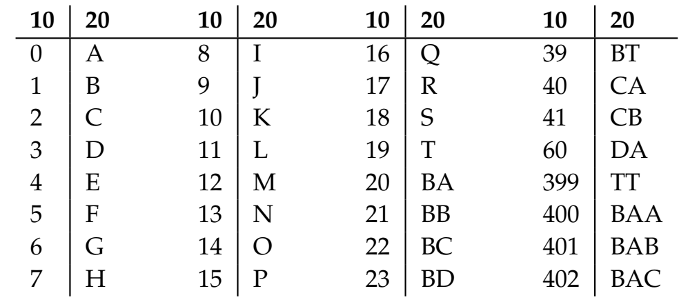

Viết một hàm có tên là base20 để chuyển một số cơ số 10 thành cơ số 20. Nó sẽ trả về kết quả là một chuỗi gồm 20 chữ số cơ số. Một cách để chuyển đổi là tìm phần dư khi số đó chia cho 20, sau đó chia số cho 20 và lặp lại quá trình cho đến khi số bằng 0. Phần còn lại là các chữ số cơ số 20 theo thứ tự ngược lại, mặc dù bạn phải chuyển đổi chúng thành các chữ cái tương đương của chúng.

Viết một hàm có tên là verbose, với số nguyên nhỏ hơn 1015, trả về tên của số nguyên bằng tiếng Việt. Ví dụ, verbose(123456) sẽ trả về một trăm hai mươi ba nghìn, bốn trăm năm mươi sáu.

Viết một hàm được gọi là merge nhận hai danh sách đã được sắp xếp có độ dài có thể khác nhau và trộn chúng thành một danh sách được sắp xếp duy nhất.

(a) Thực hiện việc này bằng phương thức sort.

(b) Thực hiện việc này mà không sử dụng phương thức sort.

Viết một hàm đưa ra một Sudoku có khả năng giải được 9 × 9 và trả về True nếu nó được giải đúng và False nếu có sai sót. Sudoku được giải một cách chính xác nếu không có số lặp lại trong bất kỳ hàng nào hoặc cột nào hoặc trong “khối” nào.

